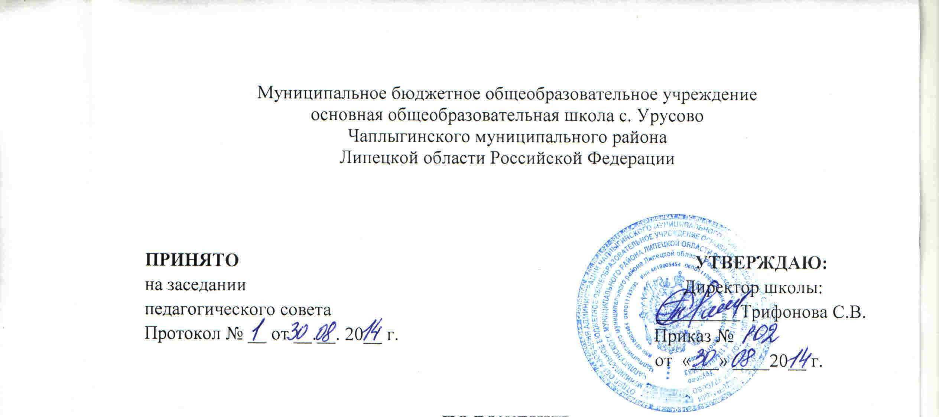

ПОЛОЖЕНИЕ
о порядке освоения учащимися наряду с учебными предметами, курсами по осваиваемой образовательной программе любых других учебных предметов, курсов, дисциплин (модулей), преподаваемых в МБОУ ООШ с. Урусово, а также преподаваемых в других организациях, осуществляющих образовательную деятельность, учебных предметов, курсов, дисциплин

1. Настоящее Положение о порядке освоения учащимися наряду с учебными предметами, курсами по осваиваемой образовательной программе любых других учебных предметов, курсов, дисциплин (модулей) преподаваемых в МБОУ ООШ с. Урусово (далее – Учреждение), а также преподаваемых в других организациях, осуществляющих образовательную деятельность (далее – Порядок), разработано в соответствии с Федеральным законом от 29.12.2012 № 273-ФЗ «Об образовании в Российской Федерации» с целью реализации права учащихся на освоение наряду с учебными предметами, курсами по осваиваемой образовательной программе любых других учебных предметов, курсов, дисциплин (модулей) преподаваемых в Учреждении, а также преподаваемых в других организациях, осуществляющих образовательную деятельность. Настоящее Положение имеет целью обеспечение активного личного участия обучающихся в формировании своей образовательной траектории в освоении программ предметов, курсов, дисциплин (модулей).
2. Учащиеся вправе осваивать наряду с учебными предметами, курсами, дисциплинами (модулями) по осваиваемой образовательной программе любые другие учебные предметы, курсы, дисциплины (модули), дополнительные общеобразовательные программы в Учреждении, в других организациях, осуществляющих образовательную деятельность. Форма обучения по конкретным учебным предметам, курсам, дисциплинам (модулям) определяется родителями.
3. При освоении учащимися наряду с учебными предметами, курсами дисциплинами (модулями) по осваиваемой образовательной программе любых других учебных предметов, курсов, дисциплин (модулей) основная общеобразовательная программа Учреждения должна осваиваться такими учащимися в полном объеме.
4. Занятия в гимназии по другим учебным предметам, курсам, дисциплинам (модулям) проводятся в классе, группе или индивидуально.
5. Прием на обучение по дополнительным образовательным программам проводится на условиях, определяемых Порядком приема на обучение по дополнительным образовательным программам, утверждённым Учреждением.
6. Условиями приёма для освоения наряду с учебными предметами, курсами дисциплинами (модулями) по осваиваемой образовательной программе любых других учебных предметов, курсов, дисциплин (модулей), дополнительных общеобразовательных программ в Учреждении, а также в организациях, осуществляющих образовательную деятельность являются: возможность освоения других учебных предметов, курсов, дисциплин (модулей), дополнительных общеобразовательных программ без ущерба для освоения основной общеобразовательной программы в Учреждении; соблюдение гигиенических требований к максимальной величине− недельной образовательной нагрузке.
7. Основанием для зачисления учащегося на обучение по другим учебным предметам, курсам, дисциплинам (модулям), дополнительным общеобразовательным программам являются: заявление родителей (законных представителей) несовершеннолетнего учащегося, совершеннолетнего учащегося; приказ директора Учреждения.
8. Текущий контроль успеваемости, промежуточная аттестация учащихся, осваивающих другие учебные предметы, курсы, дисциплины (модули) производятся в соответствии с локальным актом Учреждения.
9. Зачет результатов освоения учащимися учебных предметов, курсов, дисциплин (модулей), дополнительных образовательных программ в других организациях, осуществляющих образовательную деятельность, производится в соответствии с локальным актом Учреждения.

С Положением о порядке освоения учащимися наряду с учебными предметами, курсами по осваиваемой образовательной программе любых других учебных предметов, курсов, дисциплин (модулей) преподаваемых в МБОУ ООШ с. Урусово, а также преподаваемых в других организациях, осуществляющих образовательную деятельность, учебных предметов, курсов, дисциплин ознакомлен(а):
№ п\п | Ф.И.О. работника | Ознакомлен(а)  с положением | Подпись | Дата

